SpringBoot + MyBatis + Redis 前后端分离后台系统
实验报告
选题：智考 · 刷题考试系统
班级：软件工程 2402
姓名：张智斐
学号：42409210410

一、实验基本信息

1.1 实验名称
SpringBoot + MyBatis + Redis 前后端分离后台系统开发

1.2 实验目的
- 掌握 Spring Boot 工程的搭建方式与分层结构，理解 Controller / Service / Mapper / Entity 的职责边界。
- 掌握 MyBatis（本项目使用 MyBatis-Plus）的映射方式，能够编写 Mapper 接口与 XML 映射文件完成多表关联查询。
- 掌握 MySQL 数据库设计与建表规范，能够设计满足一对一、一对多、多对多关系的表结构。
- 掌握 Redis 在真实业务中的缓存用法，理解缓存穿透的成因与空值标记的解决思路。
- 掌握 Vue 3 + Element Plus 开发管理后台页面，并与后端 RESTful 接口完成联调。

1.3 实验环境
项目 | 内容
操作系统 | Windows 11
JDK | Temurin 21.0.12
构建工具 | Maven 3.9.16
后端框架 | Spring Boot 3.2.5
持久层 | MyBatis-Plus 3.5.9（含 mybatis-plus-jsqlparser 分页插件）
数据库 | MySQL 8.0.46，字符集 utf8mb4
缓存 | Redis 5.0.14
前端 | Vue 3.5 + Vite 6 + Element Plus 2.9 + axios 1.7
运行端口 | 后端 8080，前端 5173

1.4 实验内容
本项目把原有的「赛博进京赶考」刷题系统，按本课程要求的技术栈重构为 Spring Boot + MyBatis-Plus + MySQL + Redis + Vue 3 的前后端分离后台系统。系统面向第 17 届全国大学生市场调查与分析大赛的备考场景，题库沿用原系统的 185 道真题（本科组 85 道、专科组 100 道），提供题库管理、题目管理、试卷组卷、作答与成绩统计四类核心功能。
除了管理后台的四个核心功能，系统还提供考生端在线答题：考生自己选一张已发布的试卷，在线作答（单选/多选/判断），带倒计时与答题卡，交卷后立即出分并可查看逐题对错。答题页拿到的题目数据里不含答案与解析，答案只在交卷后的成绩明细出现。
系统共 9 张表、5 个功能模块、10 个 Controller、前端 8 个页面，后端 8080、前端 5173，本地一键启动。

二、数据库设计

2.1 E-R 图
图 2-1 为系统 E-R 图（9 张表）。图中虚线为跨区域的一对多关系，实线为同区域关系，标注了 1:1、1:N、M:N 基数。
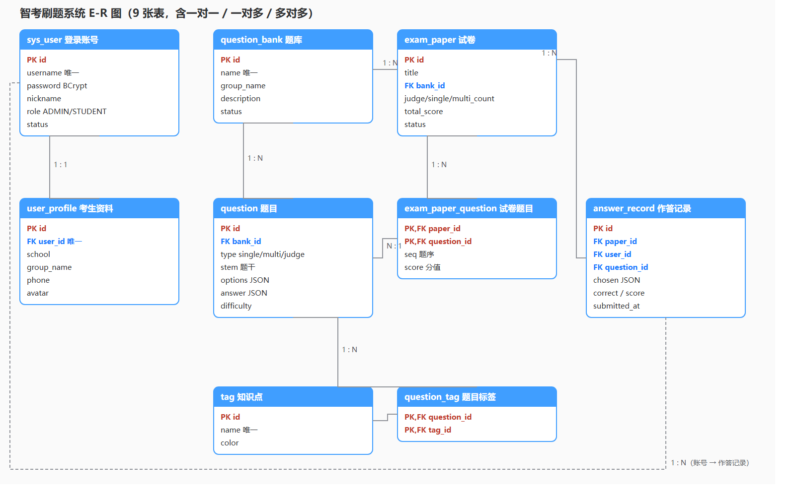
图 2-1 智考刷题系统 E-R 图

2.2 表结构说明
建表脚本见 sql/schema.sql，以下字段说明由建表脚本中的 COMMENT 解析后整理。

2.2.1 sys_user（登录账号）
字段名 | 类型 | 约束 | 说明
id | BIGINT | NOT NULL 自增 | 主键
username | VARCHAR(32) | NOT NULL | 登录名
password | VARCHAR(100) | NOT NULL | BCrypt 哈希
nickname | VARCHAR(32) | NOT NULL | 昵称
role | VARCHAR(16) | NOT NULL DEFAULT 'STUDENT' | ADMIN 管理员 / STUDENT 考生
status | TINYINT | NOT NULL DEFAULT 1 | 1 启用 0 停用
created_at | DATETIME | NOT NULL DEFAULT CURRENT_TIMESTAMP | 创建时间

2.2.2 user_profile（考生资料）
字段名 | 类型 | 约束 | 说明
id | BIGINT | NOT NULL 自增 | 主键
user_id | BIGINT | NOT NULL | 账号主键（唯一，构成一对一）
school | VARCHAR(64) | DEFAULT NULL | 学校
group_name | VARCHAR(16) | DEFAULT NULL | 本科组 / 专科组
phone | VARCHAR(20) | DEFAULT NULL | 手机号
avatar | VARCHAR(200) | DEFAULT NULL | 头像地址

2.2.3 question_bank（题库）
字段名 | 类型 | 约束 | 说明
id | BIGINT | NOT NULL 自增 | 主键
name | VARCHAR(64) | NOT NULL | 题库名
group_name | VARCHAR(16) | NOT NULL | 本科组 / 专科组
description | VARCHAR(255) | DEFAULT NULL | 题库说明
status | VARCHAR(16) | NOT NULL DEFAULT 'ENABLED' | ENABLED 启用 / DISABLED 停用
created_at | DATETIME | NOT NULL DEFAULT CURRENT_TIMESTAMP | 创建时间

2.2.4 tag（知识点标签）
字段名 | 类型 | 约束 | 说明
id | BIGINT | NOT NULL 自增 | 主键
name | VARCHAR(32) | NOT NULL | 知识点名称
color | VARCHAR(16) | DEFAULT NULL | 展示颜色

2.2.5 question（题目）
字段名 | 类型 | 约束 | 说明
id | BIGINT | NOT NULL 自增 | 主键
bank_id | BIGINT | NOT NULL | 所属题库
type | VARCHAR(16) | NOT NULL | single 单选 / multi 多选 / judge 判断
stem | TEXT | NOT NULL | 题干
options | JSON | DEFAULT NULL | 选项数组 [{"key":"A","text":"..."}]
answer | JSON | NOT NULL | 答案，单选 "B"、多选 ["A","C"]、判断 "A"/"B"
analysis | TEXT | DEFAULT NULL | 解析
difficulty | TINYINT | NOT NULL DEFAULT 1 | 1 易 / 2 中 / 3 难
sort_no | INT | NOT NULL DEFAULT 0 | 题库内序号
created_at | DATETIME | NOT NULL DEFAULT CURRENT_TIMESTAMP | 创建时间

2.2.6 question_tag（题目标签关联）
字段名 | 类型 | 约束 | 说明
question_id | BIGINT | NOT NULL | 题目主键
tag_id | BIGINT | NOT NULL | 标签主键

2.2.7 exam_paper（试卷）
字段名 | 类型 | 约束 | 说明
id | BIGINT | NOT NULL 自增 | 主键
title | VARCHAR(64) | NOT NULL | 试卷名
bank_id | BIGINT | NOT NULL | 来源题库
judge_count | INT | NOT NULL DEFAULT 0 | 判断题数量
single_count | INT | NOT NULL DEFAULT 0 | 单选题数量
multi_count | INT | NOT NULL DEFAULT 0 | 多选题数量
judge_score | INT | NOT NULL DEFAULT 1 | 判断题每题分值
single_score | INT | NOT NULL DEFAULT 1 | 单选题每题分值
multi_score | INT | NOT NULL DEFAULT 2 | 多选题每题分值
duration_sec | INT | NOT NULL DEFAULT 3600 | 考试时长（秒）
total_score | INT | NOT NULL DEFAULT 0 | 总分
status | VARCHAR(16) | NOT NULL DEFAULT 'DRAFT' | DRAFT 草稿 / PUBLISHED 已发布 / CLOSED 已结束
created_by | BIGINT | DEFAULT NULL | 创建人
created_at | DATETIME | NOT NULL DEFAULT CURRENT_TIMESTAMP | 创建时间

2.2.8 exam_paper_question（试卷题目关联）
字段名 | 类型 | 约束 | 说明
paper_id | BIGINT | NOT NULL | 试卷主键
question_id | BIGINT | NOT NULL | 题目主键
seq | INT | NOT NULL | 题序，从 1 开始
score | INT | NOT NULL | 本题分值

2.2.9 answer_record（作答记录）
字段名 | 类型 | 约束 | 说明
id | BIGINT | NOT NULL 自增 | 主键
paper_id | BIGINT | NOT NULL | 试卷
user_id | BIGINT | NOT NULL | 考生
question_id | BIGINT | NOT NULL | 题目
chosen | JSON | DEFAULT NULL | 考生作答，未答为 null
correct | TINYINT | NOT NULL DEFAULT 0 | 1 正确 0 错误
score | INT | NOT NULL DEFAULT 0 | 本题得分
submitted_at | DATETIME | DEFAULT NULL | 交卷时间

2.3 表关系解析
- 一对一：sys_user ↔ user_profile。user_profile.user_id 上加了唯一约束 uk_profile_user，一个登录账号最多对应一条资料，物理上排除了重复数据的可能。
- 一对多：question_bank → question（题库下多道题）、exam_paper → answer_record（一张卷子多条作答）、sys_user → answer_record（一个考生多条作答）。三处都用外键约束保证引用完整性。
- 多对多：question ↔ tag 通过中间表 question_tag（联合主键），exam_paper ↔ question 通过中间表 exam_paper_question，后者额外带 seq 题序和 score 分值两个业务字段，因此不能简单地用两个外键拼成复合主键以外的方式建模。
- 多表查询：题库分页带题目数、题目分页带题库名与标签、试卷分页带题库名与题数、成绩分页按试卷聚合、统计按题型与题库分组，均不是单表查询。

三、系统架构设计

3.1 系统分层架构
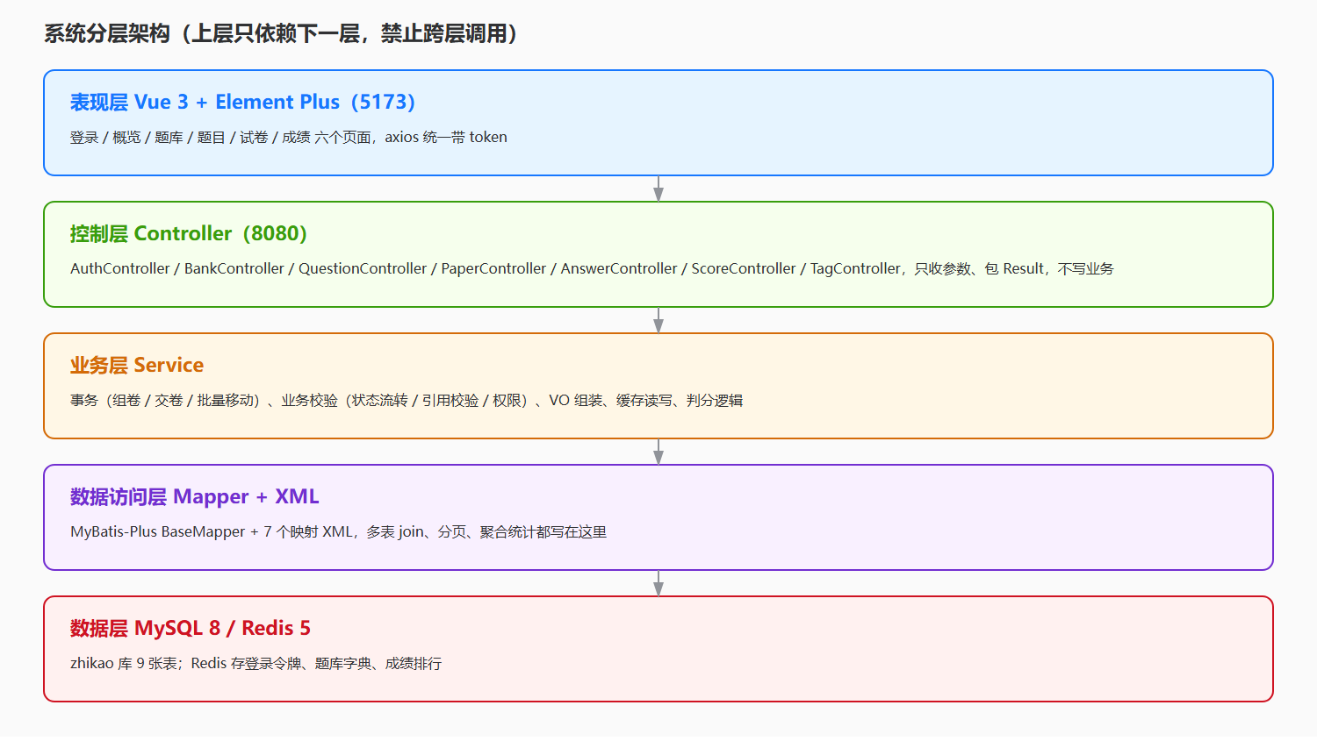
图 3-1 系统分层架构图

3.2 各层职责
表现层（Vue 3）：六个页面 + axios 封装。request.js 统一携带 Bearer 令牌、拆解 {code,message,data} 信封、401 跳登录、错误弹提示，页面只关心业务数据。
控制层（Controller）：只做参数接收、权限入口、结果包装，返回 Result<T> 或 PageResult<VO>。Controller 里没有 SQL、没有业务判断。
业务层（Service）：事务控制、业务校验、判分、VO 组装、缓存读写、批量处理都在这一层，是本次实验的重点。
数据访问层（Mapper + XML）：MyBatis-Plus BaseMapper 提供单表基础 CRUD，复杂多表查询写在 resources/mapper/*.xml，使用 resultType/resultMap 显式映射。
数据层（MySQL + Redis）：MySQL 存业务数据；Redis 存登录令牌、题库字典、成绩排行榜。

3.3 业务模块关系
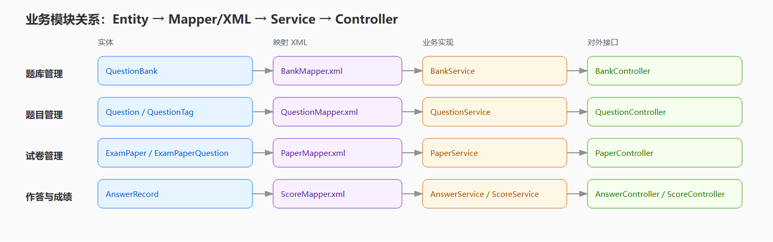
图 3-2 业务模块关系图
四个核心功能分别对应一组 Entity / Mapper XML / Service / Controller。调用链严格单向：Controller → Service → Mapper → XML → 数据库，反向不调用；Controller 不会直接引用 Mapper。

四、详细实验过程

4.1 创建工程并配置依赖
用 Maven 创建 Spring Boot 工程，引入 Web、Validation、MyBatis-Plus、MySQL 驱动、Redis、Lombok 等依赖。
代码 4-1 backend/pom.xml 依赖节选
<?xml version="1.0" encoding="UTF-8"?>
<project xmlns="http://maven.apache.org/POM/4.0.0"
xmlns:xsi="http://www.w3.org/2001/XMLSchema-instance"
xsi:schemaLocation="http://maven.apache.org/POM/4.0.0 https://maven.apache.org/xsd/maven-4.0.0.xsd">
<modelVersion>4.0.0</modelVersion>

<parent>
<groupId>org.springframework.boot</groupId>
<artifactId>spring-boot-starter-parent</artifactId>
<version>3.2.5</version>
<relativePath/>
</parent>

<groupId>com.ddyu</groupId>
<artifactId>zhikao</artifactId>
<version>1.0.0</version>
<name>zhikao</name>
<description>智考刷题考试系统 - SpringBoot + MyBatis-Plus + MySQL + Redis + Vue</description>

<properties>
<java.version>21</java.version>
<project.build.sourceEncoding>UTF-8</project.build.sourceEncoding>
</properties>

<dependencies>
<dependency>
<groupId>org.springframework.boot</groupId>
<artifactId>spring-boot-starter-web</artifactId>
</dependency>

<dependency>
<groupId>org.springframework.boot</groupId>
<artifactId>spring-boot-starter-validation</artifactId>
</dependency>

<dependency>
<groupId>com.baomidou</groupId>
<artifactId>mybatis-plus-spring-boot3-starter</artifactId>
<version>3.5.9</version>
</dependency>

<!-- 3.5.9 起 jsqlparser 被拆出去了，分页插件必须单独引 -->
<dependency>
<groupId>com.baomidou</groupId>
<artifactId>mybatis-plus-jsqlparser</artifactId>
<version>3.5.9</version>
</dependency>

<dependency>
<groupId>com.mysql</groupId>
<artifactId>mysql-connector-j</artifactId>
<scope>runtime</scope>
</dependency>

<dependency>
<groupId>org.springframework.boot</groupId>
<artifactId>spring-boot-starter-data-redis</artifactId>
</dependency>

<!-- Lettuce 连接池 -->
<dependency>
<groupId>org.apache.commons</groupId>
// ...（其余略）
踩坑记录：MyBatis-Plus 3.5.9 起把 jsqlparser 从主包里拆了出去，只引 mybatis-plus-spring-boot3-starter 会导致PaginationInnerInterceptor 找不到类，编译报「找不到符号」。必须额外引入 mybatis-plus-jsqlparser 同版本依赖。

4.2 配置数据源与 Redis
代码 4-2 application.yml
server:
port: 8080

spring:
application:
name: zhikao
datasource:
driver-class-name: com.mysql.cj.jdbc.Driver
url: jdbc:mysql://localhost:3306/zhikao?useUnicode=true&characterEncoding=utf8&serverTimezone=Asia/Shanghai&useSSL=false&allowPublicKeyRetrieval=true
username: root
password: DDyu-996
data:
redis:
host: localhost
port: 6379
database: 0
timeout: 3s
lettuce:
pool:
max-active: 8
max-idle: 8
min-idle: 0
jackson:
date-format: yyyy-MM-dd HH:mm:ss
time-zone: Asia/Shanghai
default-property-inclusion: always

mybatis-plus:
mapper-locations: classpath*:mapper/*.xml
type-aliases-package: com.ddyu.zhikao.entity
// ...（其余略）

4.3 建库建表并导入数据
执行 sql/schema.sql 建库建表，再执行 sql/data.sql 导入 185 道真题、10 个知识点标签、2 张试卷与历史作答。
踩坑记录：Windows 下 mysql 客户端默认按 GBK 发送数据，导入含中文的脚本会报 ERROR 1366 Incorrect string value。必须加 --default-character-set=utf8mb4。
命令 4-1 建库与导入
mysql -uroot -p*** --default-character-set=utf8mb4 < sql/schema.sql
mysql -uroot -p*** --default-character-set=utf8mb4 < sql/data.sql
mysql -uroot -p*** zhikao -e "select count(*) from question;" -- 185

4.4 编写实体与 Mapper 映射
实体与表一一对应，字段用驼峰命名，MyBatis-Plus 通过 map-underscore-to-camel-case 自动映射下划线列名。
代码 4-3 Question 实体
package com.ddyu.zhikao.entity;

import com.baomidou.mybatisplus.annotation.IdType;
import com.baomidou.mybatisplus.annotation.TableId;
import com.baomidou.mybatisplus.annotation.TableName;
import lombok.Data;

import java.time.LocalDateTime;

/**
* 题目，options 与 answer 在库里是 JSON 字符串，序列化在 Service 做
*/
@Data
@TableName("question")
public class Question {

@TableId(type = IdType.AUTO)
private Long id;

private Long bankId;

/** single 单选 / multi 多选 / judge 判断 */
private String type;

private String stem;

/** JSON 字符串，如 [{"key":"A","text":"..."}]，判断题为 true/false */
private String options;

/** JSON 字符串，单选 "B"、多选 ["A","C"]、判断 true/false */
private String answer;

private String analysis;

/** 1 易 / 2 中 / 3 难 */
private Integer difficulty;

private Integer sortNo;

private LocalDateTime createdAt;
}

4.5 多表查询写在 XML 里
题目分页需要带出题库名，并且支持按标签过滤、按借阅/作答情况统计。这里有两个要点：一是分页 SQL 里不能出现一对多 join（会让结果按行翻倍，total 和页大小静默错位），二是标签过滤用 EXISTS 子查询而不是 join，标签数据再用第二次 IN 查询在 Service 里装配。
代码 4-4 QuestionMapper.xml 分页与条件查询
<?xml version="1.0" encoding="UTF-8"?>
<!DOCTYPE mapper PUBLIC "-//mybatis.org//DTD Mapper 3.0//EN" "http://mybatis.org/dtd/mybatis-3-mapper.dtd">
<mapper namespace="com.ddyu.zhikao.mapper.QuestionMapper">

<sql id="questionVoColumns">
q.id,
q.bank_id AS bankId,
b.name AS bankName,
q.type,
q.stem,
q.options AS optionsJson,
q.answer AS answerJson,
q.analysis,
q.difficulty,
q.sort_no AS sortNo,
DATE_FORMAT(q.created_at, '%Y-%m-%d %H:%i:%s') AS createdAt
</sql>

<select id="selectQuestionPage" resultType="com.ddyu.zhikao.vo.QuestionVO">
SELECT
<include refid="questionVoColumns"/>
FROM question q
JOIN question_bank b ON b.id = q.bank_id
<where>
<if test="bankId != null">AND q.bank_id = #{bankId}</if>
<if test="type != null and type != ''">AND q.type = #{type}</if>
<if test="keyword != null and keyword != ''">AND q.stem LIKE CONCAT('%', #{keyword}, '%')</if>
<if test="difficulty != null">AND q.difficulty = #{difficulty}</if>
<if test="tagId != null">
AND EXISTS (SELECT 1 FROM question_tag qt WHERE qt.question_id = q.id AND qt.tag_id = #{tagId})
</if>
</where>
ORDER BY q.bank_id, q.sort_no, q.id
</select>

<select id="selectQuestionByIds" resultType="com.ddyu.zhikao.vo.QuestionVO">
SELECT
<include refid="questionVoColumns"/>
FROM question q
JOIN question_bank b ON b.id = q.bank_id
WHERE q.id IN
<foreach collection="ids" item="id" open="(" separator="," close=")">
#{id}
</foreach>
ORDER BY q.id
</select>
// ...（其余略）

4.6 实现 Service 层业务逻辑
Service 层承担了本次实验的全部复杂度要求。以交卷为例：先校验试卷状态与重复交卷，再按题型逐题判分（单选/判断严格相等，多选少选给一半分），最后批量写入作答记录，整个过程在一个事务里。
代码 4-5 AnswerServiceImpl 交卷与判分
package com.ddyu.zhikao.service.impl;

import com.baomidou.mybatisplus.core.conditions.query.LambdaQueryWrapper;
import com.ddyu.zhikao.common.BizException;
import com.ddyu.zhikao.common.CacheKeys;
import com.ddyu.zhikao.dto.AnswerSubmitDTO;
import com.ddyu.zhikao.entity.AnswerRecord;
import com.ddyu.zhikao.entity.ExamPaper;
import com.ddyu.zhikao.entity.ExamPaperQuestion;
import com.ddyu.zhikao.entity.Question;
import com.ddyu.zhikao.mapper.AnswerRecordMapper;
import com.ddyu.zhikao.mapper.ExamPaperMapper;
import com.ddyu.zhikao.mapper.ExamPaperQuestionMapper;
import com.ddyu.zhikao.mapper.QuestionMapper;
import com.ddyu.zhikao.mapper.ScoreMapper;
import com.ddyu.zhikao.service.AnswerService;
import com.ddyu.zhikao.vo.ScoreVO;
import com.fasterxml.jackson.core.type.TypeReference;
import com.fasterxml.jackson.databind.ObjectMapper;
import lombok.RequiredArgsConstructor;
import lombok.extern.slf4j.Slf4j;
import org.springframework.data.redis.core.StringRedisTemplate;
import org.springframework.stereotype.Service;
import org.springframework.transaction.annotation.Transactional;

import java.time.LocalDateTime;
import java.util.List;
import java.util.Map;
import java.util.Set;
import java.util.function.Function;
import java.util.stream.Collectors;

/**
* 交卷判分：契约 4.7 的判分规则都写在这里，Controller 不算分
*/
@Slf4j
@Service
@RequiredArgsConstructor
public class AnswerServiceImpl implements AnswerService {

private static final Map<String, String> TYPE_TEXT = Map.of(
"single", "单选题",
"multi", "多选题",
"judge", "判断题");

private final ExamPaperMapper paperMapper;
private final ExamPaperQuestionMapper examPaperQuestionMapper;
private final QuestionMapper questionMapper;
private final AnswerRecordMapper answerRecordMapper;
private final ScoreMapper scoreMapper;
private final ObjectMapper objectMapper;
private final StringRedisTemplate redis;

/**
* 交卷：批量写 answer_record，事务。同一考生同一试卷只能交一次。
*/
@Transactional
@Override
public ScoreVO submit(AnswerSubmitDTO dto, Long userId) {
ExamPaper paper = paperMapper.selectById(dto.getPaperId());
if (paper == null) {
throw BizException.notFound("试卷不存在");
}
if (!"PUBLISHED".equals(paper.getStatus())) {
throw BizException.conflict("试卷未发布或已结束，不能交卷，当前状态是 " + paper.getStatus());
}
Long submitted = answerRecordMapper.selectCount(
new LambdaQueryWrapper<AnswerRecord>()
.eq(AnswerRecord::getPaperId, dto.getPaperId())
.eq(AnswerRecord::getUserId, userId));
if (submitted > 0) {
throw BizException.conflict("同一考生同一试卷只能交一次卷");
}

// 试卷全部题目与分值，未答的也要落库（chosen 为 null，计入 blankCount）
Map<Long, ExamPaperQuestion> paperQuestions = examPaperQuestionMapper.selectList(
new LambdaQueryWrapper<ExamPaperQuestion>()
.eq(ExamPaperQuestion::getPaperId, dto.getPaperId()))
// ...（其余略）

4.7 接入 Redis 缓存
题库字典是典型的读多写少数据，用 cache-aside 方式缓存：读的时候先查 Redis，命中直接返回；未命中回源数据库并写回缓存；查不到数据时写入 __EMPTY__ 空值标记并设置 60 秒过期，避免缓存穿透；题库增删改时主动删除缓存，保证一致性。
代码 4-6 BankServiceImpl 缓存与引用校验
package com.ddyu.zhikao.service.impl;

import com.baomidou.mybatisplus.core.conditions.query.LambdaQueryWrapper;
import com.baomidou.mybatisplus.extension.plugins.pagination.Page;
import com.ddyu.zhikao.common.BizException;
import com.ddyu.zhikao.common.CacheKeys;
import com.ddyu.zhikao.common.PageResult;
import com.ddyu.zhikao.dto.BankForm;
import com.ddyu.zhikao.entity.QuestionBank;
import com.ddyu.zhikao.entity.Question;
import com.ddyu.zhikao.mapper.BankMapper;
import com.ddyu.zhikao.mapper.QuestionMapper;
import com.ddyu.zhikao.service.BankService;
import com.ddyu.zhikao.vo.BankVO;
import com.fasterxml.jackson.core.type.TypeReference;
import com.fasterxml.jackson.databind.ObjectMapper;
import lombok.RequiredArgsConstructor;
import lombok.extern.slf4j.Slf4j;
import org.springframework.data.redis.core.StringRedisTemplate;
import org.springframework.stereotype.Service;
import org.springframework.transaction.annotation.Transactional;

import java.time.Duration;
import java.util.Collections;
import java.util.List;

/**
* 题库：分页条件查询、详情、增删改、Redis 字典缓存
*/
@Slf4j
@Service
@RequiredArgsConstructor
public class BankServiceImpl implements BankService {

private static final Duration DICT_TTL = Duration.ofSeconds(3600);
private static final Duration EMPTY_TTL = Duration.ofSeconds(60);

private final BankMapper bankMapper;
private final QuestionMapper questionMapper;
private final StringRedisTemplate redis;
private final ObjectMapper objectMapper;

@Override
public PageResult<BankVO> page(String keyword, String groupName, String status, long page, long size) {
Page<BankVO> result = new Page<>(page, size);
result.setRecords(bankMapper.selectBankPage(result, keyword, groupName, status));
List<BankVO> records = result.getRecords();
records.forEach(vo -> vo.setStatusText("ENABLED".equals(vo.getStatus()) ? "启用" : "停用"));
return new PageResult<>(result.getTotal(), result.getCurrent(), result.getSize(), records);
}

/** 全量字典：cache-aside，空结果写 __EMPTY__ 防穿透 */
@Override
public List<BankVO> listAll() {
String key = CacheKeys.DICT_BANKS;
try {
String cached = redis.opsForValue().get(key);
if (cached != null) {
if (CacheKeys.EMPTY_VALUE.equals(cached)) {
log.info("[cache] 题库字典 命中（空值标记）");
return Collections.emptyList();
}
log.info("[cache] 题库字典 命中");
return objectMapper.readValue(cached, new TypeReference<List<BankVO>>() {
});
}
} catch (Exception e) {
log.warn("[cache] 题库字典读取失败，回源数据库: {}", e.getMessage());
}
log.info("[cache] 题库字典 未命中，回源数据库");
List<BankVO> list = bankMapper.selectBankPage(null, null, null, null);
fillStatusText(list);
try {
if (list.isEmpty()) {
redis.opsForValue().set(key, CacheKeys.EMPTY_VALUE, EMPTY_TTL);
} else {
redis.opsForValue().set(key, objectMapper.writeValueAsString(list), DICT_TTL);
}
} catch (Exception e) {
log.warn("[cache] 题库字典写入失败: {}", e.getMessage());
}
return list;
}

@Override
public BankVO getById(Long id) {
BankVO vo = bankMapper.selectBankByIds(List.of(id)).stream().findFirst()
.orElseThrow(() -> BizException.notFound("题库不存在"));
vo.setStatusText("ENABLED".equals(vo.getStatus()) ? "启用" : "停用");
return vo;
}

@Transactional
@Override
public BankVO create(BankForm form) {
checkNameUnique(form.getName(), null);
QuestionBank bank = new QuestionBank();
bank.setName(form.getName());
bank.setGroupName(form.getGroupName());
bank.setDescription(form.getDescription());
bank.setStatus(form.getStatus() == null ? "ENABLED" : form.getStatus());
bankMapper.insert(bank);
evictDict();
return getById(bank.getId());
}

@Transactional
@Override
public BankVO update(Long id, BankForm form) {
QuestionBank bank = bankMapper.selectById(id);
if (bank == null) {
throw BizException.notFound("题库不存在");
}
checkNameUnique(form.getName(), id);
bank.setName(form.getName());
bank.setGroupName(form.getGroupName());
bank.setDescription(form.getDescription());
bank.setStatus(form.getStatus() == null ? bank.getStatus() : form.getStatus());
bankMapper.updateById(bank);
evictDict();
return getById(id);
}

/** 题库下还有题目时不能删 */
@Transactional
@Override
public void delete(Long id) {
QuestionBank bank = bankMapper.selectById(id);
if (bank == null) {
throw BizException.notFound("题库不存在");
}
Long questionCount = questionMapper.selectCount(
new LambdaQueryWrapper<Question>().eq(Question::getBankId, id));
if (questionCount > 0) {
throw BizException.conflict("题库下还有 " + questionCount + " 道题目，不能删除");
}
bankMapper.deleteById(id);
evictDict();
}

private void checkNameUnique(String name, Long excludeId) {
LambdaQueryWrapper<QuestionBank> wrapper = new LambdaQueryWrapper<QuestionBank>()
.eq(QuestionBank::getName, name);
if (excludeId != null) {
wrapper.ne(QuestionBank::getId, excludeId);
}
if (bankMapper.selectCount(wrapper) > 0) {
throw BizException.conflict("题库名已存在：" + name);
}
}

private void fillStatusText(List<BankVO> list) {
list.forEach(vo -> vo.setStatusText("ENABLED".equals(vo.getStatus()) ? "启用" : "停用"));
}

private void evictDict() {
try {
redis.delete(CacheKeys.DICT_BANKS);
log.info("[cache] 题库增删改，删除字典缓存");
} catch (Exception e) {
log.warn("[cache] 题库字典删除失败: {}", e.getMessage());
}
}
}

4.8 实现登录与令牌拦截
登录成功后生成 UUID 令牌，把管理员信息序列化成 JSON 存进 Redis（TTL 30 分钟），拦截器统一校验 Authorization 头，每次通过校验把 TTL 续期；登出直接删除 key。管理类接口只允许 role=ADMIN，考生调用返回 403。
代码 4-7 TokenStore 令牌缓存
package com.ddyu.zhikao.config;

import com.ddyu.zhikao.common.CacheKeys;
import com.ddyu.zhikao.common.LoginUser;
import com.fasterxml.jackson.databind.ObjectMapper;
import lombok.RequiredArgsConstructor;
import lombok.extern.slf4j.Slf4j;
import org.springframework.data.redis.core.StringRedisTemplate;
import org.springframework.stereotype.Component;

import java.time.Duration;
import java.util.UUID;

/**
* 登录令牌的 Redis 存取：登录写入、校验续期、登出删除
*/
@Slf4j
@Component
@RequiredArgsConstructor
public class TokenStore {

/** 令牌有效期（秒），每次通过校验后续期 */
private static final Duration TTL = Duration.ofSeconds(1800);

private final StringRedisTemplate redis;
private final ObjectMapper objectMapper;

/** 生成令牌并缓存管理员信息 */
public String create(LoginUser user) {
String token = UUID.randomUUID().toString().replace("-", "");
try {
redis.opsForValue().set(CacheKeys.loginToken(token), objectMapper.writeValueAsString(user), TTL);
log.info("[cache] 登录令牌写入 token={} admin={}", token, user.getUsername());
} catch (Exception e) {
throw new IllegalStateException("令牌写入 Redis 失败", e);
}
return token;
}

/** 读取令牌对应的管理员；命中后把 TTL 续到 30 分钟 */
public LoginUser get(String token) {
if (token == null || token.isBlank()) {
return null;
}
String key = CacheKeys.loginToken(token);
String json = redis.opsForValue().get(key);
if (json == null) {
return null;
}
redis.expire(key, TTL);
try {
return objectMapper.readValue(json, LoginUser.class);
} catch (Exception e) {
log.warn("令牌内容解析失败，按失效处理 token={}", token);
return null;
}
}

public void remove(String token) {
if (token != null && !token.isBlank()) {
redis.delete(CacheKeys.loginToken(token));
}
}
}

4.9 前端页面与联调
前端用 Vue 3 组合式 API + Element Plus，页面拆成六个视图，接口封装在 src/api 下，request.js 统一处理令牌、信封与异常。开发时通过 vite 代理把 /api 转发到 8080，避免跨域。
代码 4-8 前端 axios 封装
import axios from 'axios'
import { ElMessage } from 'element-plus'
import { getToken, clearLoginInfo } from '../stores/auth'

const request = axios.create({
baseURL: '/api',
timeout: 15000
})

request.interceptors.request.use((config) => {
const token = getToken()
if (token) {
config.headers.Authorization = `Bearer ${token}`
}
return config
})

function toLogin() {
clearLoginInfo()
if (window.location.pathname !== '/login') {
const redirect = encodeURIComponent(window.location.pathname + window.location.search)
window.location.href = `/login?redirect=${redirect}`
}
}

request.interceptors.response.use(
(response) => {
const body = response.data
if (body && typeof body === 'object' && 'code' in body) {
if (body.code === 0) {
return body.data
}
if (body.code === 401) {
clearLoginInfo()
toLogin()
}
ElMessage.error(body.message || '请求失败')
return Promise.reject(new Error(body.message || '请求失败'))
}
return body
// ...（其余略）

4.10 考生在线答题
考生端有两个页面：考试中心列出所有已发布试卷并标记「未交卷 / 已交卷得分」，点进去是答题页。答题页顶部固定倒计时、已答数量和交卷按钮，左侧题干与选项，右侧是答题卡宫格，点击可跳题。后端为此新增了三个接口，并对题目视图单独建模，保证答题时不下发答案。
代码 4-9 ExamQuestionVO 刻意不含答案字段
package com.ddyu.zhikao.vo;

import lombok.Data;

import java.util.List;

/**
* 考场用题目视图：防作弊，绝不携带 answer / analysis，
* 不复用 QuestionVO，SQL 层就不查这两个字段
*/
@Data
public class ExamQuestionVO {

private Integer seq;
private Long questionId;
private String type;
private String typeText;
private String stem;
private List<QuestionOptionVO> options;
private Integer score;

/** XML 里接库里 JSON 原文，Service 解析后置 null；仅作中转，不序列化 */
@com.fasterxml.jackson.annotation.JsonIgnore
private String optionsJson;
}
防作弊的核心不是前端隐藏，而是接口不返回。ExamQuestionVO 只有 seq / questionId / type / typeText / stem / options / score 七个字段，Service 逐题组装，完全不复用带答案的 QuestionVO，因此不存在「前端藏起来但接口能看到」的漏洞。

五、核心源代码
以下为本项目的关键源码，按层收录，完整代码见提交的工程目录。

5.1 Controller 层
代码 5-1 QuestionController
package com.ddyu.zhikao.controller;

import com.ddyu.zhikao.common.PageResult;
import com.ddyu.zhikao.common.Result;
import com.ddyu.zhikao.dto.QuestionBatchMoveDTO;
import com.ddyu.zhikao.dto.QuestionForm;
import com.ddyu.zhikao.service.AdminGuardService;
import com.ddyu.zhikao.service.QuestionService;
import com.ddyu.zhikao.vo.QuestionVO;
import jakarta.validation.Valid;
import lombok.RequiredArgsConstructor;
import org.springframework.web.bind.annotation.DeleteMapping;
import org.springframework.web.bind.annotation.GetMapping;
import org.springframework.web.bind.annotation.PatchMapping;
import org.springframework.web.bind.annotation.PathVariable;
import org.springframework.web.bind.annotation.PostMapping;
import org.springframework.web.bind.annotation.PutMapping;
import org.springframework.web.bind.annotation.RequestBody;
import org.springframework.web.bind.annotation.RequestMapping;
import org.springframework.web.bind.annotation.RequestParam;
import org.springframework.web.bind.annotation.RestController;

import java.util.Map;

/**
* 题目管理：增删改只允许管理员
*/
@RestController
@RequestMapping("/api/questions")
@RequiredArgsConstructor
public class QuestionController {

private final QuestionService questionService;
private final AdminGuardService adminGuardService;

@GetMapping
public Result<PageResult<QuestionVO>> page(@RequestParam(required = false) Long bankId,
@RequestParam(required = false) String type,
@RequestParam(required = false) String keyword,
@RequestParam(required = false) Integer difficulty,
@RequestParam(required = false) Long tagId,
@RequestParam(defaultValue = "1") long page,
@RequestParam(defaultValue = "10") long size) {
return Result.ok(questionService.page(bankId, type, keyword, difficulty, tagId, page, size));
}

@GetMapping("/{id}")
public Result<QuestionVO> detail(@PathVariable Long id) {
return Result.ok(questionService.getById(id));
}

@PostMapping
public Result<QuestionVO> create(@Valid @RequestBody QuestionForm form) {
adminGuardService.checkAdmin();
return Result.ok(questionService.create(form));
}

@PutMapping("/{id}")
public Result<QuestionVO> update(@PathVariable Long id, @Valid @RequestBody QuestionForm form) {
adminGuardService.checkAdmin();
return Result.ok(questionService.update(id, form));
}

@DeleteMapping("/{id}")
public Result<Void> delete(@PathVariable Long id) {
adminGuardService.checkAdmin();
questionService.delete(id);
return Result.ok();
}

/** 批量移动题目到题库 */
@PatchMapping("/batch")
public Result<Map<String, Integer>> batchMove(@Valid @RequestBody QuestionBatchMoveDTO dto) {
adminGuardService.checkAdmin();
int updated = questionService.batchMove(dto);
return Result.ok(Map.of("updated", updated));
}
}

5.2 Service 接口与实现
代码 5-2 QuestionService 接口
package com.ddyu.zhikao.service;

import com.ddyu.zhikao.common.PageResult;
import com.ddyu.zhikao.dto.QuestionBatchMoveDTO;
import com.ddyu.zhikao.dto.QuestionForm;
import com.ddyu.zhikao.vo.QuestionVO;

public interface QuestionService {

PageResult<QuestionVO> page(Long bankId, String type, String keyword, Integer difficulty, Long tagId,
long page, long size);

QuestionVO getById(Long id);

QuestionVO create(QuestionForm form);

QuestionVO update(Long id, QuestionForm form);

/** 被试卷引用时 409 */
void delete(Long id);

/** 批量移动题目到题库，事务 */
int batchMove(QuestionBatchMoveDTO dto);
}
代码 5-3 PaperServiceImpl 组卷（事务 + 随机抽题）
package com.ddyu.zhikao.service.impl;

import com.baomidou.mybatisplus.extension.plugins.pagination.Page;
import com.ddyu.zhikao.common.BizException;
import com.ddyu.zhikao.common.PageResult;
import com.ddyu.zhikao.dto.PaperForm;
import com.ddyu.zhikao.entity.ExamPaper;
import com.ddyu.zhikao.entity.ExamPaperQuestion;
import com.ddyu.zhikao.entity.Question;
import com.ddyu.zhikao.mapper.ExamPaperQuestionMapper;
import com.ddyu.zhikao.mapper.PaperMapper;
import com.ddyu.zhikao.mapper.QuestionMapper;
import com.ddyu.zhikao.service.PaperService;
import com.ddyu.zhikao.vo.PaperDetailVO;
import com.ddyu.zhikao.vo.PaperQuestionVO;
import com.ddyu.zhikao.vo.PaperVO;
import com.fasterxml.jackson.core.type.TypeReference;
import com.fasterxml.jackson.databind.ObjectMapper;
import lombok.RequiredArgsConstructor;
import org.springframework.stereotype.Service;
import org.springframework.transaction.annotation.Transactional;

import java.util.ArrayList;
import java.util.List;
import java.util.Map;
import java.util.stream.Collectors;

/**
* 试卷：分页条件查询、详情（含题）、组卷、状态流转
*/
@Service
@RequiredArgsConstructor
public class PaperServiceImpl implements PaperService {

private static final Map<String, String> STATUS_TEXT = Map.of(
"DRAFT", "草稿",
"PUBLISHED", "已发布",
"CLOSED", "已结束");
private static final Map<String, String> TYPE_TEXT = Map.of(
"single", "单选题",
"multi", "多选题",
"judge", "判断题");

private final PaperMapper paperMapper;
private final ExamPaperQuestionMapper examPaperQuestionMapper;
private final QuestionMapper questionMapper;
private final ObjectMapper objectMapper;

@Override
public PageResult<PaperVO> page(String keyword, String status, Long bankId, long page, long size) {
Page<PaperVO> result = new Page<>(page, size);
result.setRecords(paperMapper.selectPaperPage(result, keyword, status, bankId));
fillStatusText(result.getRecords());
return new PageResult<>(result.getTotal(), result.getCurrent(), result.getSize(), result.getRecords());
}

@Override
public PaperDetailVO getDetail(Long id) {
PaperVO paper = paperMapper.selectPaperByIds(List.of(id)).stream().findFirst()
.orElseThrow(() -> BizException.notFound("试卷不存在"));
paper.setStatusText(STATUS_TEXT.getOrDefault(paper.getStatus(), paper.getStatus()));
List<PaperQuestionVO> questions = paperMapper.selectPaperQuestions(id);
questions.forEach(this::fillQuestion);
PaperDetailVO detail = new PaperDetailVO();
copyPaperFields(paper, detail);
detail.setQuestions(questions);
return detail;
}

/**
* 组卷：按题型从题库随机抽题，事务写 exam_paper + 批量写 exam_paper_question。
* 题序：判断题在前、单选中、多选后，题序内随机。
*/
@Transactional
@Override
public PaperVO create(PaperForm form, Long operatorId) {
int judgeCount = form.getJudgeCount();
int singleCount = form.getSingleCount();
int multiCount = form.getMultiCount();
if (judgeCount + singleCount + multiCount == 0) {
throw BizException.badRequest("三种题型加起来至少要 1 道题");
}

List<Long> judgeIds = draw(form.getBankId(), "judge", judgeCount);
List<Long> singleIds = draw(form.getBankId(), "single", singleCount);
List<Long> multiIds = draw(form.getBankId(), "multi", multiCount);

ExamPaper paper = new ExamPaper();
paper.setTitle(form.getTitle());
paper.setBankId(form.getBankId());
paper.setJudgeCount(judgeCount);
paper.setSingleCount(singleCount);
paper.setMultiCount(multiCount);
paper.setJudgeScore(form.getJudgeScore());
paper.setSingleScore(form.getSingleScore());
paper.setMultiScore(form.getMultiScore());
paper.setDurationSec(form.getDurationSec());
int totalScore = judgeCount * form.getJudgeScore()
+ singleCount * form.getSingleScore()
+ multiCount * form.getMultiScore();
paper.setTotalScore(totalScore);
paper.setStatus("DRAFT");
paper.setCreatedBy(operatorId);
paperMapper.insert(paper);

int seq = 1;
List<ExamPaperQuestion> relations = new ArrayList<>();
for (Long qid : judgeIds) {
relations.add(paperQuestion(paper.getId(), qid, seq++, form.getJudgeScore()));
}
for (Long qid : singleIds) {
relations.add(paperQuestion(paper.getId(), qid, seq++, form.getSingleScore()));
}
for (Long qid : multiIds) {
relations.add(paperQuestion(paper.getId(), qid, seq++, form.getMultiScore()));
}
relations.forEach(examPaperQuestionMapper::insert);

return paperMapper.selectPaperByIds(List.of(paper.getId())).stream().findFirst()
.map(vo -> {
// ...（其余略）

5.3 Mapper 接口与 XML
代码 5-4 QuestionMapper
package com.ddyu.zhikao.mapper;

import com.baomidou.mybatisplus.core.mapper.BaseMapper;
import com.baomidou.mybatisplus.extension.plugins.pagination.Page;
import com.ddyu.zhikao.entity.Question;
import com.ddyu.zhikao.vo.QuestionVO;
import org.apache.ibatis.annotations.Param;

import java.util.List;

public interface QuestionMapper extends BaseMapper<Question> {

/** 分页查题目（question join question_bank，条件多；一对多的标签不在这里 join）；首参 Page 交给分页插件 */
List<QuestionVO> selectQuestionPage(Page<QuestionVO> page,
@Param("bankId") Long bankId,
@Param("type") String type,
@Param("keyword") String keyword,
@Param("difficulty") Integer difficulty,
@Param("tagId") Long tagId);

/** 按主键集合批量取 VO，供 Service 装配标签 */
List<QuestionVO> selectQuestionByIds(@Param("ids") List<Long> ids);

/** 题库内按题型随机抽 n 道题的主键 */
List<Long> selectRandomIds(@Param("bankId") Long bankId,
@Param("type") String type,
@Param("limit") int limit);
}
代码 5-5 ScoreMapper.xml 成绩聚合与明细
<?xml version="1.0" encoding="UTF-8"?>
<!DOCTYPE mapper PUBLIC "-//mybatis.org//DTD Mapper 3.0//EN" "http://mybatis.org/dtd/mybatis-3-mapper.dtd">
<mapper namespace="com.ddyu.zhikao.mapper.ScoreMapper">

<sql id="scoreAggregates">
ar.paper_id AS paperId,
p.title AS paperTitle,
p.total_score AS maxScore,
ar.user_id AS userId,
u.username,
u.nickname,
SUM(ar.score) AS totalScore,
SUM(ar.correct = 1) AS correctCount,
SUM(ar.correct = 0 AND ar.chosen IS NOT NULL) AS wrongCount,
SUM(ar.chosen IS NULL) AS blankCount,
COUNT(*) AS questionCount,
ROUND(SUM(ar.correct = 1) / COUNT(*), 2) AS accuracy,
DATE_FORMAT(MAX(ar.submitted_at), '%Y-%m-%d %H:%i:%s') AS submittedAt
</sql>

<sql id="scoreGroupBy">
GROUP BY ar.paper_id, ar.user_id, p.title, p.total_score, u.username, u.nickname
</sql>

<select id="selectScorePage" resultType="com.ddyu.zhikao.vo.ScoreVO">
SELECT
<include refid="scoreAggregates"/>
FROM answer_record ar
JOIN exam_paper p ON p.id = ar.paper_id
JOIN sys_user u ON u.id = ar.user_id
<where>
<if test="paperId != null">AND ar.paper_id = #{paperId}</if>
<if test="userId != null">AND ar.user_id = #{userId}</if>
<if test="keyword != null and keyword != ''">
AND (u.username LIKE CONCAT('%', #{keyword}, '%') OR u.nickname LIKE CONCAT('%', #{keyword}, '%'))
</if>
</where>
<include refid="scoreGroupBy"/>
ORDER BY ar.paper_id, totalScore DESC, ar.user_id
</select>

<select id="selectScore" resultType="com.ddyu.zhikao.vo.ScoreVO">
SELECT
<include refid="scoreAggregates"/>
FROM answer_record ar
JOIN exam_paper p ON p.id = ar.paper_id
JOIN sys_user u ON u.id = ar.user_id
WHERE ar.paper_id = #{paperId} AND ar.user_id = #{userId}
<include refid="scoreGroupBy"/>
</select>

<!-- 单份成绩的逐题明细：按 seq 排序，一对多 join 只用于单份成绩，不参与分页 -->
<select id="selectScoreItems" resultType="com.ddyu.zhikao.vo.ScoreDetailItemVO">
SELECT
pq.seq,
ar.question_id AS questionId,
q.type,
q.stem,
ar.chosen AS chosenJson,
q.answer AS answerJson,
ar.correct,
ar.score
FROM answer_record ar
JOIN exam_paper_question pq ON pq.paper_id = ar.paper_id AND pq.question_id = ar.question_id
JOIN question q ON q.id = ar.question_id
WHERE ar.paper_id = #{paperId} AND ar.user_id = #{userId}
ORDER BY pq.seq
</select>

<select id="selectRanking" resultType="map">
SELECT
ar.user_id AS userId,
u.nickname,
SUM(ar.score) AS totalScore
FROM answer_record ar
JOIN sys_user u ON u.id = ar.user_id
WHERE ar.paper_id = #{paperId}
GROUP BY ar.user_id, u.nickname
ORDER BY totalScore DESC, ar.user_id
LIMIT #{limit}
</select>

<select id="selectScoreStats" resultType="map">
SELECT
SUM(ar.correct = 1) AS correctSum,
SUM(ar.correct = 0) AS wrongSum,
SUM(ar.chosen IS NULL) AS blankSum,
COUNT(*) AS answeredSum
FROM answer_record ar
</select>

</mapper>

六、运行测试过程

6.1 启动系统
命令 6-1 一键启动
bash scripts/dev.sh
== 1/4 检查 MySQL 库 zhikao 正常，题目 185 道
== 2/4 检查 Redis Redis 正常（PONG）
== 3/4 启动后端 后端起来了
== 4/4 启动前端 前端起来了
打开 http://127.0.0.1:5173，管理员 admin / admin123，考生 student01 / student123。
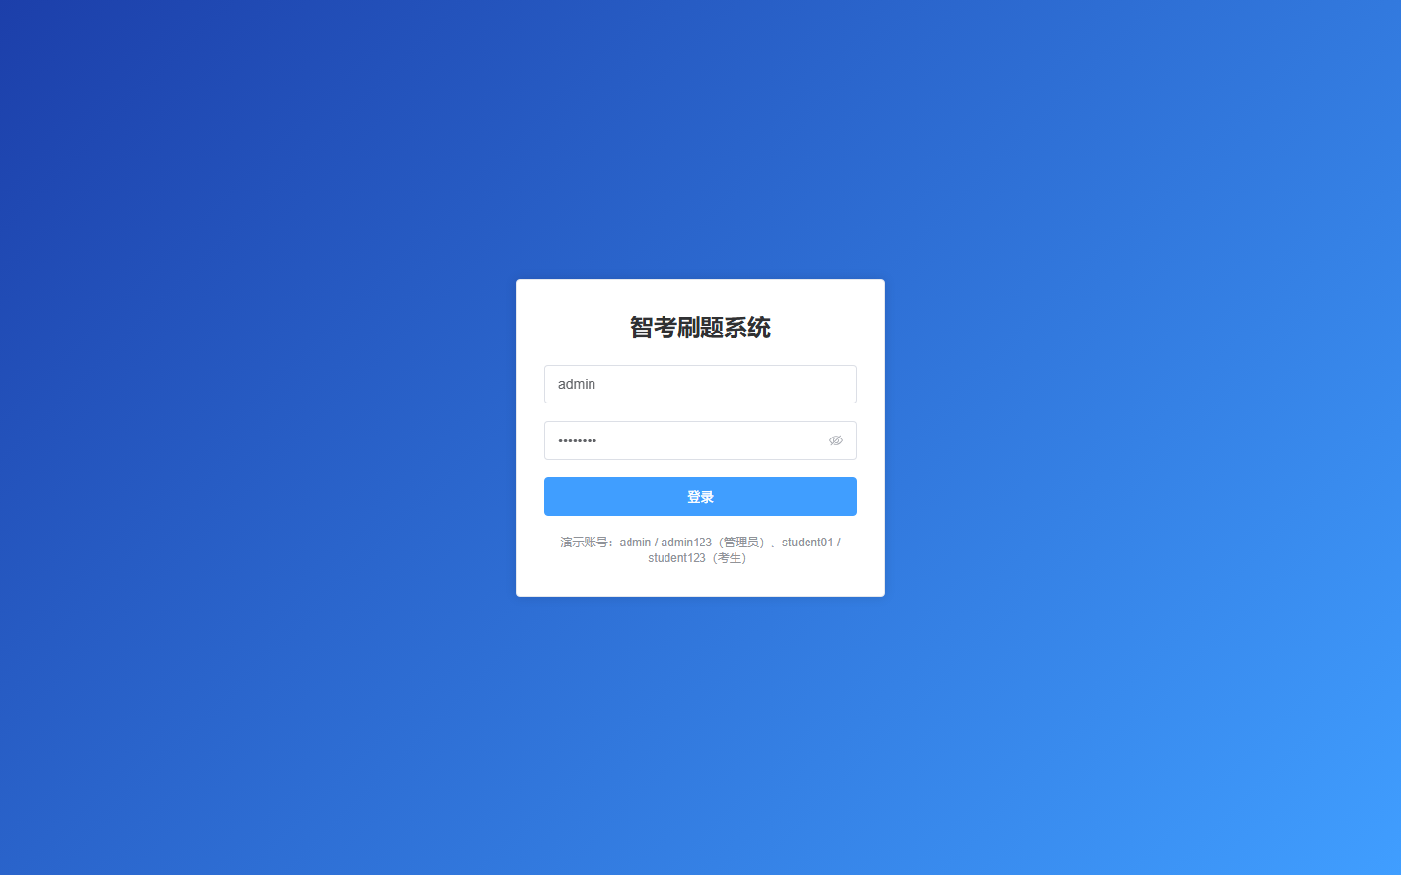
图 6-1 登录页

6.2 接口测试
用 curl 编写了自动化验收脚本 scripts/e2e-api.sh，覆盖 51 条断言；另有 scripts/e2e-extra.sh 覆盖 18 条缓存失效、判分细则、批量操作与权限断言。两者均全绿。
命令 6-2 接口验收结果
bash scripts/e2e-api.sh -> 结果: 51 通过, 0 失败
bash scripts/e2e-extra.sh -> 结果: 18 通过, 0 失败
代码 6-1 登录接口与未授权访问
curl -X POST http://127.0.0.1:8080/api/auth/login -H "content-type: application/json" \
-d '{"username":"admin","password":"admin123"}'
{"code":0,"message":"ok","data":{"token":"...","username":"admin","role":"ADMIN"}}

curl -s http://127.0.0.1:8080/api/banks # 不带令牌
{"code":401,"message":"登录已失效，请重新登录","data":null}

6.3 管理页面
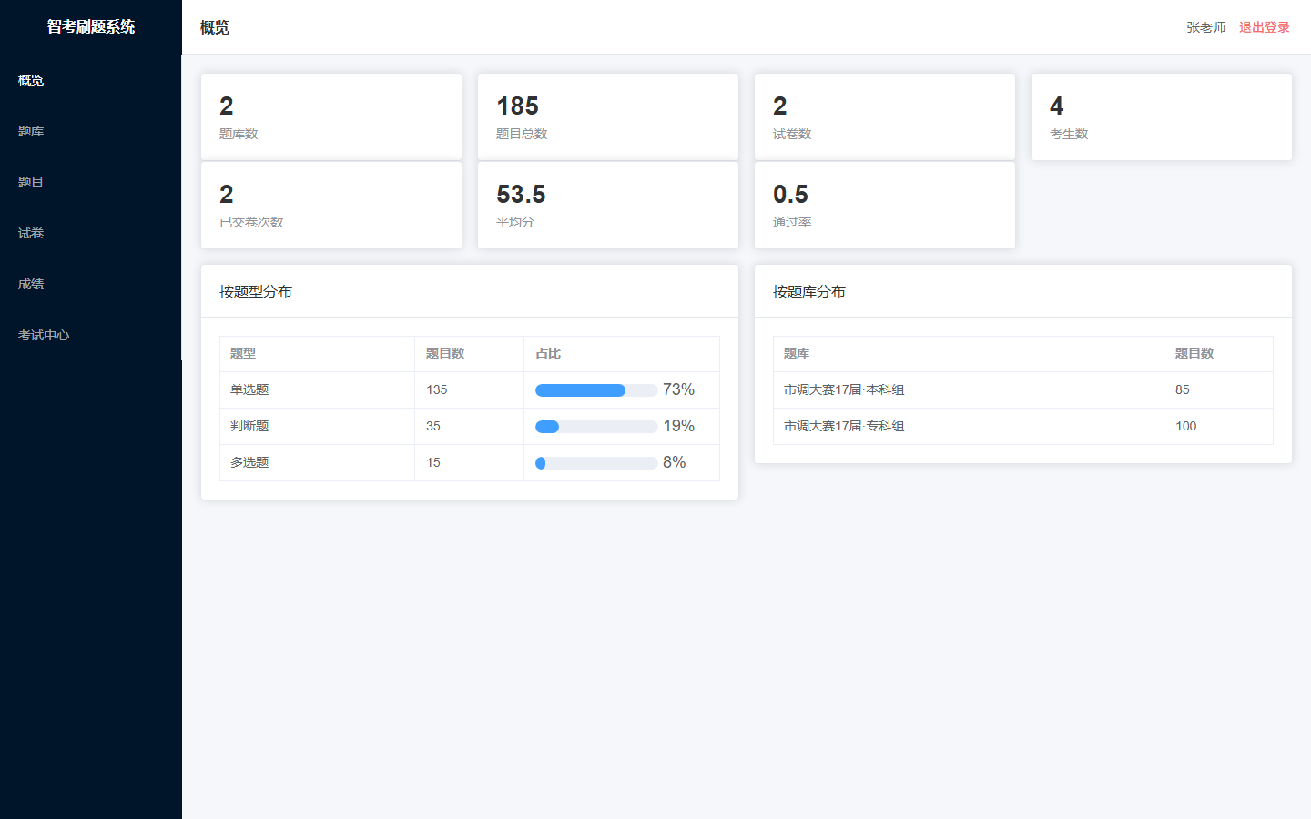
图 6-2 概览：题库数、题目数、平均分与题型分布
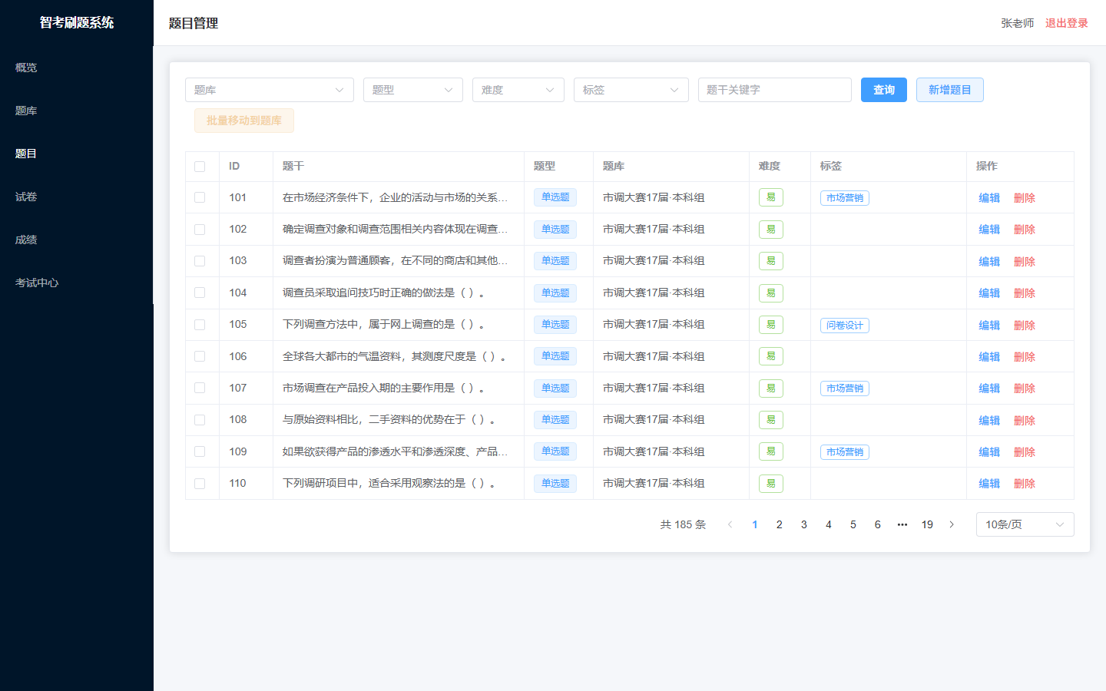
图 6-3 题目管理：条件查询、标签、分页（共 185 条）
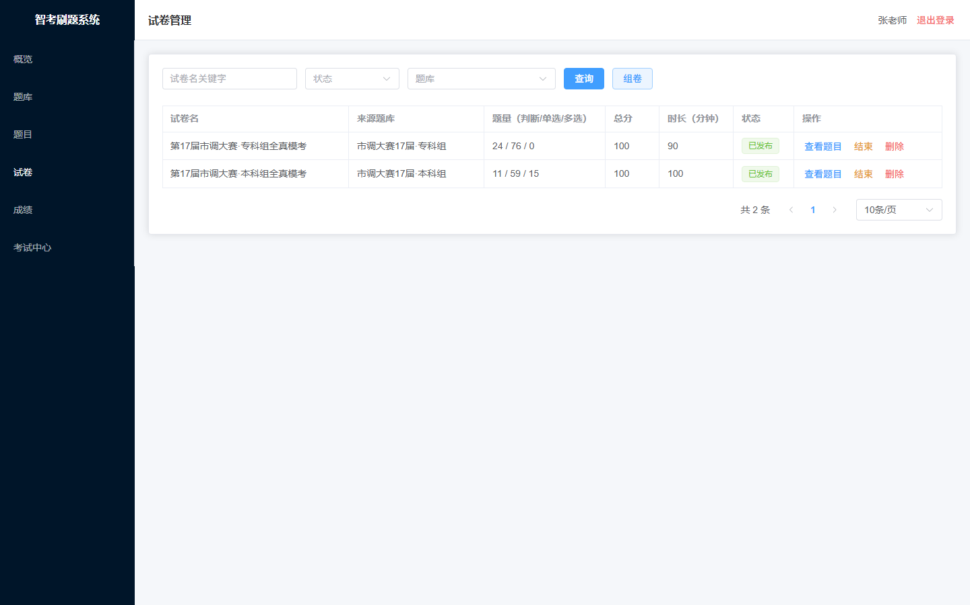
图 6-4 试卷管理：题型配比、总分、状态
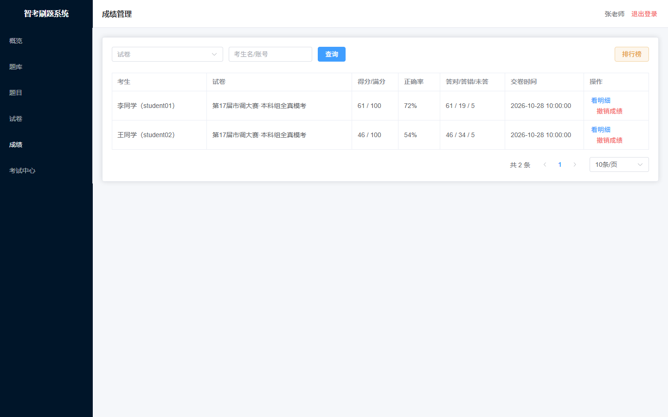
图 6-5 成绩管理：得分、正确率、答对答错未答

6.4 增删改查与组卷演示
组卷弹窗按题型填写数量与分值，实时计算总分，提交后后端随机抽题并在一个事务里写入试卷与试卷题目。自动化脚本用真实鼠标事件走完了「选题库 → 加题量 → 预览 6 题 7 分 → 生成 → 列表出现 → 删除」全流程。
命令 6-3 组卷端到端流程（scripts/ui-flow.mjs）
[ok] 来源题库选成「市调大赛17届·本科组」
题量与分值: ["2","1","3","1","1","2","100"]
[ok] 预览算对了：6 题 7 分
[ok] 组卷成功 2 -> 3
[ok] 列表出现新试卷
[ok] 测试试卷已删除

6.5 多表查询效果
代码 6-2 成绩聚合查询
-- 成绩分页：answer_record join sys_user join exam_paper，按 paper+user 聚合
SELECT ar.paper_id, p.title, ar.user_id, u.nickname, SUM(ar.score) total,
SUM(ar.correct = 1) correct, SUM(ar.chosen IS NULL) blank
FROM answer_record ar
JOIN exam_paper p ON p.id = ar.paper_id
JOIN sys_user u ON u.id = ar.user_id
GROUP BY ar.paper_id, ar.user_id, p.title, u.nickname;
执行结果（节选）：李同学 61 分、答对 61 题、未答 5 题；王同学 46 分、答对 46 题、未答 5 题。

6.6 Redis 缓存效果
命令 6-4 缓存验证
redis-cli ttl login:token:<token> -> 1800
redis-cli exists dict:banks -> 1（首次查询后写入）
redis-cli exists cache:ranking:1 -> 1（排行榜缓存 300 秒）
# 新增题库后
redis-cli exists dict:banks -> 0（主动失效）
服务端日志同时打印命中情况：`[cache] 题库字典 命中` / `[cache] 题库字典 未命中，回源数据库`。

6.7 异常处理
代码 6-3 业务异常返回
POST /api/answers/submit 同一考生重复交卷 -> 409 {"code":409,"message":"该考生已交过这份试卷"}
DELETE /api/banks/1（题库下有题） -> 409 {"code":409,"message":"题库下还有 85 道题目，不能删除"}
PUT /api/papers/1（已发布试卷改组卷） -> 409 {"code":409,"message":"只有草稿状态可以修改"}
POST /api/banks（考生身份） -> 403 {"code":403,"message":"只有管理员可以执行该操作"}
GET /api/banks（无令牌） -> 401 {"code":401,"message":"登录已失效，请重新登录"}

6.8 考生答题流程
用 verification 脚本以 student03 身份走了一遍真实操作（无头 Chrome + 真实鼠标点击）：考试中心 → 进入考场 → 答 3 题 → 交卷 → 我的成绩 → 作答明细。
命令 6-5 答题全流程
[ok] 考试中心渲染（卡片 2）
[ok] 进入考场 /exam/2
[ok] 答题页一屏装下
[ok] 答题卡 100 格
[ok] 倒计时 剩余时间 01:29:57
[ok] 页面上没有答案/解析
[ok] 答题卡标记已答 3 格
[ok] 交卷后看到成绩
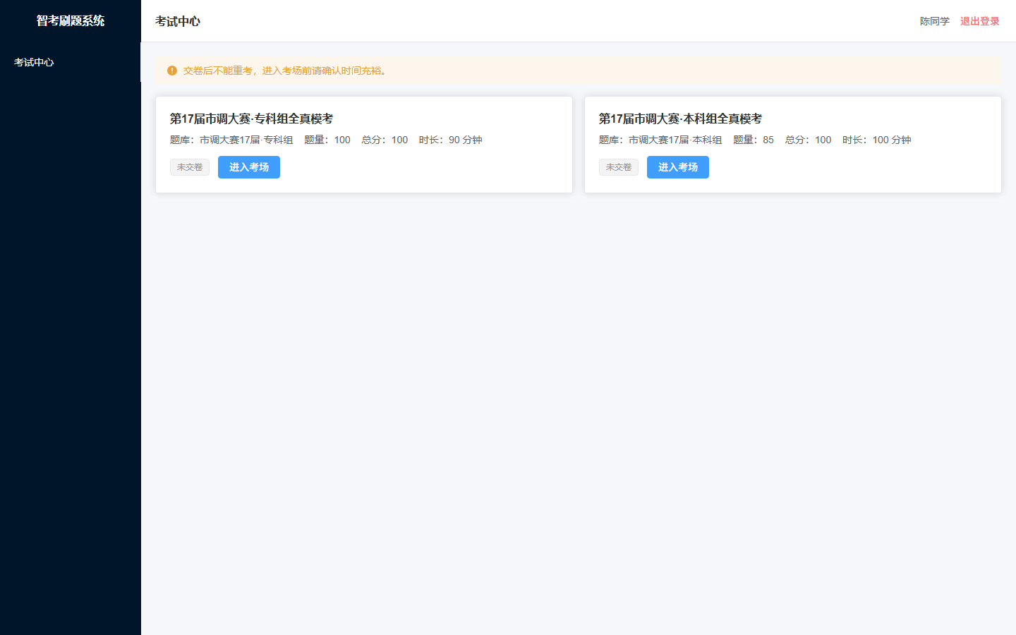
图 6-6 考试中心：试卷、题量、总分、时长、交卷状态
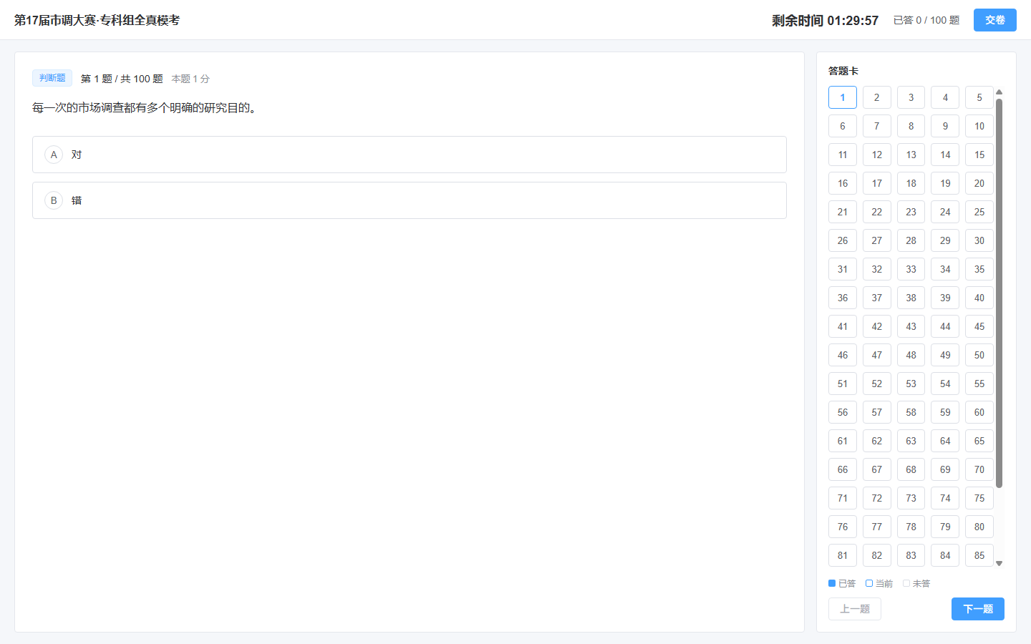
图 6-7 答题页：倒计时、题干、选项、答题卡一屏内
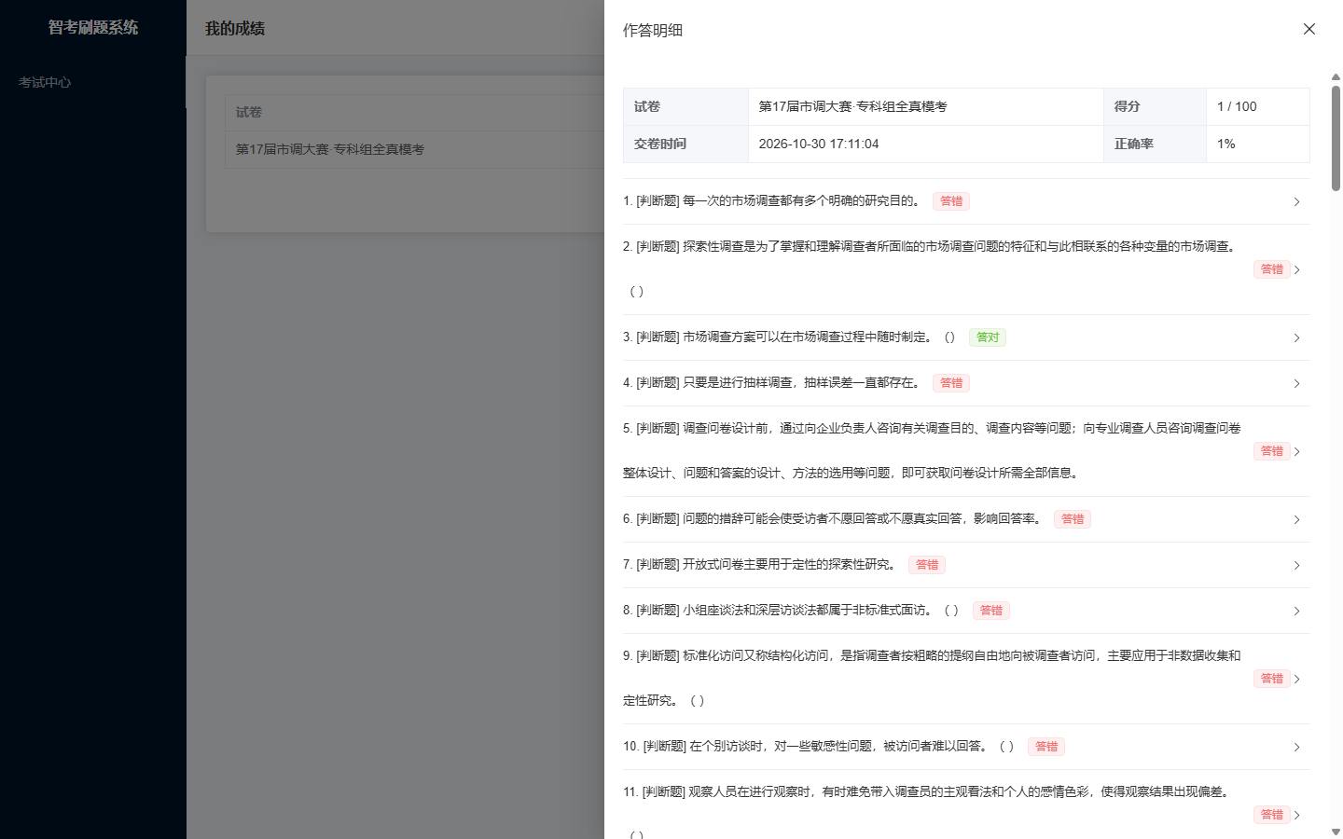
图 6-8 交卷后的作答明细：逐题对错、你的答案、正确答案、得分

七、实验总结

7.1 收获
- 理解了分层架构真正的边界：先把「谁能调谁」写进契约，写代码时就不会出现 Controller 里塞 SQL 的情况。
- MyBatis 的 XML 映射比注解更适合多表查询，条件分支用 <if> 拼装清晰，配合 resultType 直接映射 VO 省掉了大量转换代码。
- Redis 缓存不是加个注解就完事，要考虑三件事：key 怎么设计、什么时候失效、缓存穿透怎么防。
- 分页与一对多关联混用时会出现静默错误——页大小和 total 都会错，但不报错。必须在设计阶段就避开。
- 前后端分离下，一份写清楚的接口契约能省掉大量联调返工。

7.2 遇到的问题与解决
MyBatis-Plus 分页插件找不到类：3.5.9 起 jsqlparser 被拆包，需单独引入 mybatis-plus-jsqlparser。
中文数据导入报 1366：Windows 版 mysql 客户端默认 GBK，需显式指定 --default-character-set=utf8mb4。
判断题答案格式不统一：旧系统用 JSON 布尔存判断题答案，新系统统一成 A/B 字符串，读取时兼容布尔回落，避免出现带引号的 "B"。
分页 join 一对多导致页错位：分页只查主表行，关联数据用第二次 IN 查询在 Service 装配。
curl 传中文请求体 500：Windows 命令行按 GBK 编码参数，改为把请求体写进 UTF-8 临时文件再用 --data-binary 发送。

7.3 不足与改进方向
- 还没有做错题本和专项练习模式，考生只能整卷模考，不能按知识点刷题。
- 题目的知识点标签是按题干关键词自动打的，不是人工标注，统计颗粒度有限。
- 缓存只做了单机 Redis，没有做集群与持久化策略，生产环境还需要考虑缓存雪崩的随机过期。
- 没有接入单元测试框架，目前依赖 curl 端到端脚本验证，后续应补 Service 层单元测试。

